ინსტრუქცია საგანმანათლებლო რესურსცენტრებისა და ზოგადსაგანმანათლებლო დაწესებულებებისათვის!!!
ინსტრუქცია განკუთვნილია იმ საგანმანათლებლო რესურსცენტრებისა და ზოგადსაგანმანათლებლო დაწესებულებებისათვის, სადაც მშობლების მოთხოვნის საფუძველზე, დასწრებულ სწავლებასთან ერთად მიმდინარეობს დისტანციური ელექტრონული სწავლება (ონლაინ ჯგუფები)

- ზოგადი განათლების მართვის საინფორმაციო სისტემაში (eSchool) ონლაინ ჯგუფების შესაქმნელად ზოგადსაგანმანათლებლო დაწესებულების შესაბამისი უფლების მქონე პირმა უნდა გაიაროს ავტორიზაცია და ნავიგაციის პანელიდან გადავიდეს მოდულში „დისტანციური სწავლება“, რათა ნახოს, თუ ვინ გამოთქვა სურვილი ვებ გვერდზე www.online.emis.ge დისტანციური ელექტრონული სწავლების თაობაზე, როგორც ეს ქვემოთ მოცემულ სურათზეა ნაჩვენები.
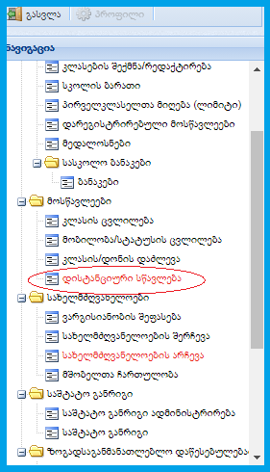
- მოდულში „დისტანციური სწავლება“ გადასვლის შემდგომ, გამოჩნდება ვებ გვერდზე www.online.emis.ge დარეგისტრირებული ყველა მოსწავლე შესაბამისი სტატუსებით (დარეგისტრირებული/გაუქმებული). ზოგადსაგანმანათლებლო დაწესებულების შესაბამისი უფლების მქონე პირს შესაძლებლობა ექნება გადმოწეროს აღნიშნული სია, როგორც ეს ქვემოთ მოცემულ სურათზეა ნაჩვენები.

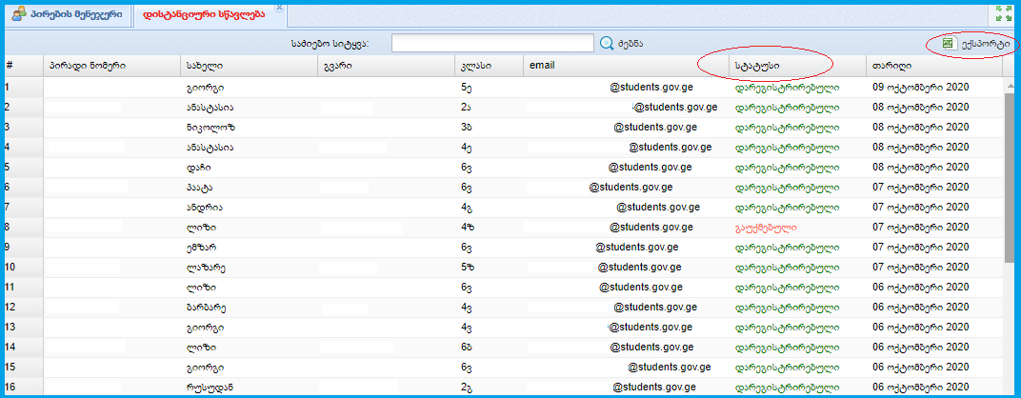

შენიშვნა: ვებ გვერდზე www.online.emis.ge დარეგისტრირებული ყველა მოსწავლის (შესაბამისი სტატუსებით - დარეგისტრირებული/გაუქმებული) დათვალიერებისა და სიის გადმოწერის შესაძლებლობა ექნება შესაბამის საგანმანათლებლო რესურსცენტრსაც, რისთვისაც უფლებამოსილმა პირმა ზოგადი განათლების მართვის საინფორმაციო სისტემაში (eSchool) ავტორიზაციის გავლის შემდგომ უნდა შეარჩიოს სასურველი სკოლა და იხელმძღვანელოს აღნიშნული ინსტრუქციის პირველი და მე-2 პუნქტებით.

- მას შემდეგ, რაც ზოგადსაგანმანათლებლო დაწესებულების შესაბამისი უფლების მქონე პირი დაათვალიერებს დარეგისტრირებული მოსწავლეების სიას და მისთვის ცნობილი გახდება, თუ რომელ კლასში რამდენი ონლაინ ჯგუფის შექმნა ესაჭიროება ზოგადსაგანმანათლებლო დაწესებულებას, ნავიგაციის პანელიდან მან უნდა შეარჩიოს მოდული „კლასების შექმნა/რედაქტირება“, როგორც ეს ქვემოთ მოცემულ სურათზეა ნაჩვენები.
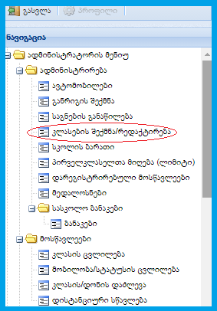

- მოდულში „კლასების შექმნა/რედაქტირება“ გდასვლის შემდგომ, გააქტიურდება ონლაინ ჯგუფების დამატების შესაძლებლობა, როგორც ეს ქვემოთ მოცემულ სურათზეა ნაჩვენები.
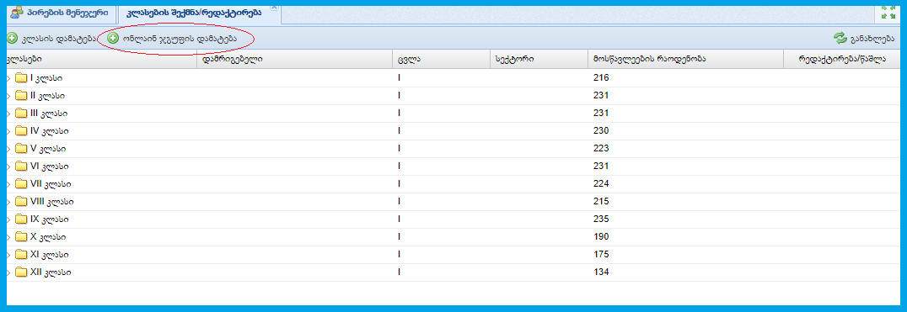

- ონლაინ ჯგუფის დამატებისათვის ზოგადსაგანმანათლებლო დაწესებულების შესაბამისი უფლების მქონე პირმა უნდა აარჩიოს შესაბამისი კლასი, პარალელი, სექტორი და დააჭიროს ღილაკს დამატება, როგორც ეს ქვემოთ მოცემულ სურათზეა ნაჩვენები.

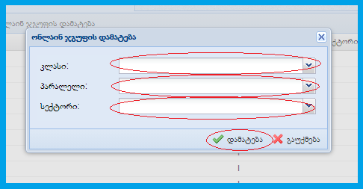

- მას შემდეგ, რაც ზოგადსაგანმანათლებლო დაწესებულების შესაბამისი უფლების მქონე პირი დაამატებს ონლაინ ჯგუფს, იგი ნავიგაციის პანელიდან უნდა გადავიდეს მოდულზე „კლასის ცვლილება“, როგორც ეს ქვემოთ მოცემულ სურათზეა ნაჩვენები.

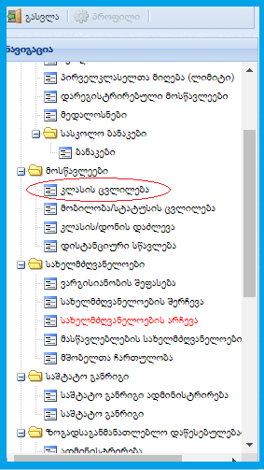

- იმისათვის, რომ ვებ გვერდზე www.online.emis.ge დარეგისტრირებული მოსწავლეები ზოგადსაგანმანათლებლო დაწესებულების შესაბამისი უფლების მქონე პირმა ასახოს ონლაინ ჯგუფებში, შესაბამისი კლასებიდან/პარალელებიდან უნდა მოახდინოს მათი გადაყვანა, როგორც ეს ქვემოთ მოცემულ სურათზეა ნაჩვენები.
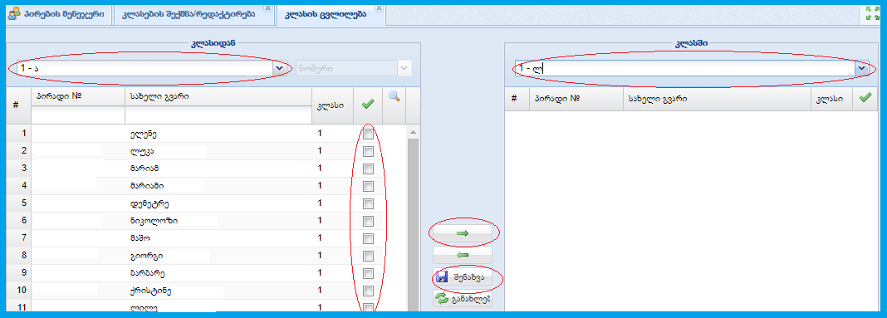

შენიშვნა: გაითვალისწინეთ, რომ ონლაინ ჯგუფში მოსწავლეთა მაქსიმალური რაოდენობა შეადგენს 29 მოსწავლეს. ზოგადსაგანმანათლებლო დაწესებულება ვალდებულია არაუგვიანეს 2 სამუშაო დღის ვადაში გადაანაწილოს შესაბამის ონლაინ ჯგუფებში ის მოსწავლეები, რომლებიც დარეგისტრირდებიან ვებ გვერდზე www.online.emis.ge და ჩართოს ისინი დისტანციური სწავლების პროცესში. ამასთან, ზოგადსაგანმანათლებლო დაწესებულება ვალდებულია 2 სამუშაო დღის ვადაში უკან დააბრუნოს შესაბამის კლასებში ის მოსწავლეები, რომლებიც გააუქმებენ რეგისტრაციას ამავე ვებ გვერდზე და გადაიყვანოს დასწრებული სწავლების მოდულზე (საკლასო ოთახში სწავლება).

იმ შემთხვევაში, თუ შესაბამისი კლასისა და პარალელის ყველა მოსწავლე გამოთქვამს სურვილს დისტანციურ სწავლებასთან დაკავშირებით და დარეგისტრირდება ვებ გვერდზე www.online.emis.ge, ზოგადსაგანმანათლებლო დაწესებულება ვალდებულია ყველა მოსწავლე დააბრუნოს პირვანდელ კლასში და სისტემაში შეავსოს ან დაარედაქტიროს შესაბამისი დისტანციური ელექტრონული ცხრილი. ასეთ შემთხვევაში მასწავლებლები არ მიიღებენ დამატებით ანაზღაურებას.

- ონლაინ ჯგუფებისათვის შესაბამისი დისტანციური სასკოლო საათობრივი ბადის შექმნისათვის, ზოგადსაგანმანათლებლო დაწესებულების შესაბამისი უფლების მქონე პირი ნავიგაციის პანელიდან უნდა გადავიდეს მოდულში „განრიგის შექმნა“ და, პირველ რიგში, საკლასო საგნებში დაამატოს საგნები შესაბამისი მასწავლებლებით, როგორც ეს ქვემოთ მოცემულ სურათებზეა ნაჩვენები.

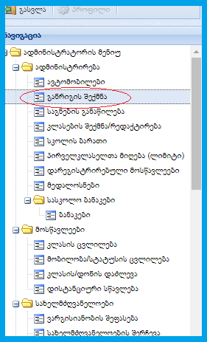

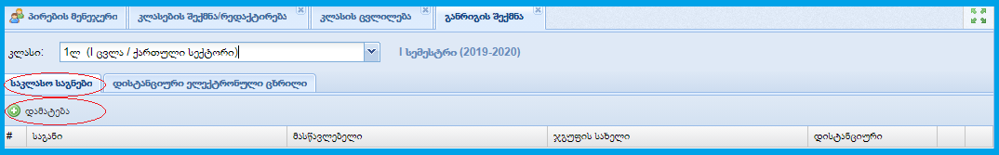
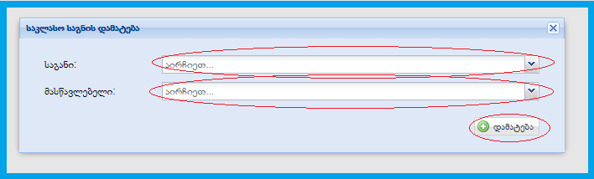

- დისტანციური ელექტრონული სწავლებისათვის შესაბამისი გაკვეთილების დამატების შემდგომ, ზოგადსაგანმანათლებლო დაწესებულების შესაბამისი უფლების მქონე პირი უნდა გადავიდეს დისტანციურ ელექტრონულ ცხრილზე და შეავსოს დისტანციური სასკოლო საათობრივი ბადე, როგორც ეს ქვემოთ მოცემულ სურათებზეა ნაჩვენები.

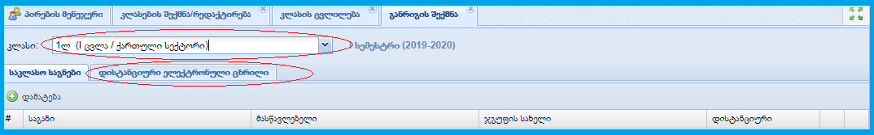

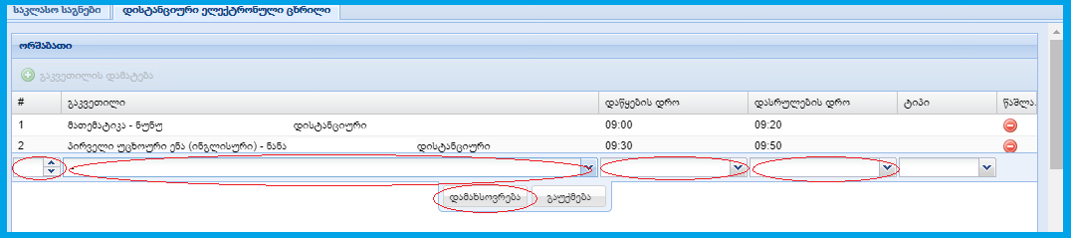

შენიშვნა: გაითვალისწინეთ, რომ ონლაინ ჯგუფებისა და მათი დისტანციური ელექტრონული ცხრილის ზედმიწევნით შევსება სავალდებულოა როგორც მასწავლებელთა დამატებითი ანაზღაურების დათვლის, ასევე - ელექტრონული ჟურნალის წარმოების მიზნებისათვის.

